Vedtægter for
Havdrup Gymnastik- og Idrætsforening
(HGI)


§ 1 Navn og hjemsted
Foreningens navn er Havdrup Gymnastik- og Idrætsforening, forkortet til HGI. Foreningens hjemsted er Solrød Kommune

Stk. 2
De enkelte afdelinger har mulighed for at navngive afdelingen, så den fraviger hovedforeningen navn. Afdelingens navn skal godkendes af generalforsamlingen, og skal relatere sig til afdelingens aktiviteter, samt indeholde ordet Havdrup.

Stk. 3
Følgende afdelinger har valgt af fravige hovedforeningens navn:
Havdrup Fodbold
Havdrup Gymnastik
Havdrup Badminton
Havdrup Petanque
Havdrup Tennis & Padel Klub

§ 2 Formål
Foreningens formål er at samle alle interesserede til idrætslige og kulturelle aktiviteter med udgangspunkt i Havdrup og omegn.
Det er endvidere foreningens formål at udøve koordinerende aktivitet for de enkelte afdelinger tilknyttet HGI, herunder formidling af samarbejde med Solrød Kommune, Solrød Idrætsunion samt andre idrætslige og kulturelle foreninger i kommunen.
Endeligt er det foreningens formål at være et samlende midtpunkt for de fælles udadvendte aktiviteter for alle afdelinger under HGI, herunder afholdelse af fællesarrangementer.

§ 3 Sammensætning
Foreningen udøver sin aktivitet via de af generalforsamlingen godkendte afdelinger. Disse afdelinger skal hver især varetage den eller de aktiviteter, der er henført til den pågældende afdeling og skal søge at fremme muligheden for at dyrke aktiviteten i regi af HGI.

§ 4 Medlemmer
Som medlemmer kan optages alle, der kan indordne sig under foreningens vedtægter og de enkelte afdelingers bestemmelser.

Stk. 2.
Ethvert medlem skal under træning og under deltagelse i foreningens og afdelingernes aktiviteter sørge for at opretholde ro og orden i enhver henseende og i øvrigt rette sig efter de af foreningen/afdelingen givne anvisninger.

Stk. 3.
Ethvert medlem er pligtig til at behandle foreningens ejendele og de til rådighed stående faciliteter og midler på forsvarlig vis samt at overholde de af hovedbestyrelsen, afdelingerne og kommunen fastsatte ordensreglementer, regulativer og retningslinier.

Stk. 4.
Alle medlemmer betaler et grundkontingent, der fastsættes af hovedbestyrelsen. Derudover fastsætter de enkelte afdelinger et kontingent for deltagelse i afdelingens aktiviteter. Opkrævning og administration af de enkelte medlemmer foretages direkte af den afdeling, hvortil medlemmet er tilknyttet.

Stk. 5.
Restance i kontingentbetaling udover 2 måneder kan medføre udelukkelse af afdelingen. Såfremt en afdeling udelukker et medlem, mistes retten til at deltage i samtlige de til HGI tilknyttede afdelingers aktiviteter og eventuelt betalt kontingent tilbagebetales ikke. Genoptagelse kan først ske, når restancen er betalt.

Stk. 6.
Afdelingsbestyrelsen kan idømme medlemmer karantæne for kortere eller længere tid. En eventuel karantæne kan indankes for hovedbestyrelsen, hvor begge parter skal have mulighed for at forelægge sine synspunkter.

Stk. 7.
Hovedbestyrelsen kan beslutte at udelukke et medlem, såfremt der er særlig grund hertil, f.eks. såfremt det skønnes at medlemmer modarbejder eller på anden måde skader klubbens omdømme eller formål. En udelukkelse kan af medlemmer indankes på for den førstkommende ordinære generalforsamling.

Stk. 8.
Støttemedlemmer kan optages i den enkelte afdeling mod betaling af reduceret kontingent, der som minimum skal dække det af hovedbestyrelsen fastsatte kontingent. Støttemedlemmer er medlemmer, der ikke deltager i afdelingens egentlige sportslige aktivitet.

§ 5 Generalforsamlingen
Generalforsamlingen er foreningens højeste myndighed.

Stk. 2.
Ordinær generalforsamling afholdes i maj måned, og skal indkaldes med mindst 14 dages varsel ved besked til medlemmerne, dette påhviler afdelingsformændene, samt på opslagstavlen i Havdrup Idrætscenter. Forslag som ønskes behandlet på den ordinære generalforsamling, skal være hovedbestyrelsens formand i hænde senest 8 dage før generalforsamlingen.

Stk. 3.
Dagsordenen for den ordinære generalforsamling skal som minimum indeholde følgende punkter:

- Valg af dirigent og 2 stemmetællere
- Aflæggelse og godkendelse af hovedbestyrelsens beretning
- Fremlæggelse og godkendelse af revideret regnskab
- Forelæggelse af det af hovedbestyrelsen godkendte budget 5. Behandling af indkomne forslag
- Valg:
  - Formand (lige årstal)
  - Næstformand (ulige årstal)
  - Økonomiansvarlig (ulige årstal)
  - 2 suppleanter
  - Revisor
  - Revisorsuppleant
- Eventuelt

Stk. 4.
Alle beslutninger og valg afgøres ved simpel stemmeflerhed af de tilstedeværende på generalforsamlingen. Vedtægtsændringer kræver dog af 2/3 af de fremmødte på generalforsamlingen stemmer for forslaget

Stk. 5.
Ekstraordinære generalforsamlinger kan indkaldes af hovedbestyrelsen, såfremt et flertal i hovedbestyrelsen ønsker dette. Ekstraordinær generalforsamling skal endvidere indkaldes såfremt 10% af foreningens stemmeberettigede medlemmer fremsætter skriftligt krav herom. Kravet skal stiles til hovedbestyrelsens formand og skal indeholde forslag til motiveret dagsorden. Ekstraordinære generalforsamlinger skal indkaldes senest 14 dage efter modtagelsen af den motiverede dagsorden og skal indkaldes på samme måde og med anvendelse af samme frister som angivet i stk. 2.

Stk. 6.
Alle personer, der er fyldt 16 år, har stemmeret til hovedforeningen og den afdeling de er medlem af, når de har betalt kontingent til afdelingen og ikke er i restance vedrørende andre økonomiske mellemværender med såvel denne som andre afdelinger. Endvidere har ikke aktive forældre/værge stemmeret til hovedforeningen og den afdeling som deres barn/børn er medlem af, såfremt deres barn/børn under 16 år har indbetalt kontingent til en afdeling og ikke er i restance vedrørende andre økonomiske mellemværender med såvel denne som andre afdelinger. Der kan kun udøves 1 stemmeret pr. forældrepar/værge uanset antal aktive børn i afdelingerne.

Stk. 7.
Alle personer, der er fyldt 16 år, er valgbare til hovedforeningen og den afdeling de er medlem af, når de har betalt kontingent til afdelingen og ikke er i restance vedrørende andre økonomiske mellemværender med såvel denne som andre afdelinger. Endvidere er ikke aktive forældre/værge valgbare til hovedforeningen og den afdeling som deres barn/børn er medlem af, såfremt deres barn/børn under 16 år har indbetalt kontingent til en afdeling og ikke er i restance vedrørende andre økonomiske mellemværender med såvel denne som andre afdelinger.
Formand, næstformand og økonomiansvarlig skal være fyldt 18 år på tidspunktet for valget.

Stk. 8.
Støttemedlemmer har stemmeret og er valgbare efter reglerne i stk. 6 og 7, idet stemmeret og valgbarhed dog først opnås efter 6 måneders medlemskab.

Stk. 9.
Hvert medlem af foreningen har alene én stemme i alle henseender uanset hvor mange afdelinger den pågældende person er medlem af.

Stk. 10.
Såfremt et medlem bliver foreslået til valg, men ikke er til stede på generalforsamlingen, kan den pågældende kun vælges såfremt dirigenten er i besiddelse af vedkommendes skriftlige accept på valget.

Stk. 11.
Til revisor kan vælges enhver som ikke er medlem af hovedbestyrelsen eller en afdelingsbestyrelse. Valget gælder for 2 år ad gangen, således at der til en hver tid er to valgte revisorer. Hvervet som revisor omfatter såvel revision af HGI's regnskab som de enkelte afdelingers regnskab.

§ 5a Digital generalforsamling
Bestyrelsen kan beslutte, at der udelukkende afholdes en digital generalforsamling.

Stk. 2.
Beslutningen efter stk. 1 kan alene træffes, såfremt en fysisk generalforsamling ikke kan afholdes som følge af force majeure, herunder ved myndighedspåbud.

Stk. 3.
Bestyrelsen fastsætter de nærmere krav til de digitale systemer og medier, der skal anvendes i forbindelse med den digitale generalforsamling efter stk. 1. Bestyrelsen skal ved en digital generalforsamling sikre, at generalforsamlingen afvikles på betryggende vis, herunder at vedtægternes øvrige bestemmelser om generalforsamlingens afvikling iagttages. Det anvendte system skal være indrettet på en sådan måde, at der sikres betryggende deltagelse og afvikling under hensyntagen til medlemmernes ret til at ytre sig og stemme på generalforsamlingen.

Stk. 4.
Bestyrelsen skal gøre foreningens medlemmer bekendt med, at der afholdes en digital generalforsamling i forbindelse med indkaldelse til generalforsamlingen.

Stk. 5.
Bestyrelsen skal oplyse foreningens medlemmer om, hvordan digitale systemer skal anvendes i forbindelse med generalforsamlingen. Foreningens medlemmer skal ligeledes oplyses om, hvordan de tilmelder sig den digitale generalforsamling, og hvordan de kan finde oplysninger om fremgangsmåden ved generalforsamlingen.

Stk. 6.
Det digitale system skal på pålidelig måde kunne fastslå, hvem der deltager i generalforsamlingen, således der undgås uvedkommendes deltagelse. Systemet skal ligeledes sikre muligheden for hemmelig afstemning.

§ 6 Ledelse
Foreningen ledes af en hovedbestyrelse, der består af formand, næstformand samt en økonomiansvarlig, der alle vælges af hovedgeneralforsamlingen samt af 1 medlem fra hver af afdelingerne.

Stk. 2.
Under hovedbestyrelsen behandles alt som er fælles for klubben, både økonomisk og arrangementsmæssigt, f.eks. klublokaler, inventar, halfordeling, generalforsamlinger, foreningsblad samt fællesarrangementer.

Stk. 3.
Foreningen tegnes af formanden samt ét af de øvrige hovedbestyrelsesmedlemmer i forening. Der kan udstedes fuldmagt til enkeltpersoner efter vedtagelse herom i hovedbestyrelsen.

Stk. 4.
Hovedbestyrelsen fordeler opgaver imellem sig og nedsætter de for arbejdet nødvendige udvalg og arbejdsgrupper. Arbejdsopgaverne, herunder økonomifunktionerne og redaktion af foreningens blad, kan udføres af andre under ansvar over for hovedbestyrelsen.

Stk. 5.
Hovedbestyrelsen udarbejder egen forretningsorden.

§ 7 Afdelingerne
Afdelinger kan oprettes efter godkendelse på den ordinære generalforsamling, jf. §5. Som afdelinger kan optages grupper, der skal søge at fremme muligheden for at dyrke den under afdelingen henlagte aktivitet. Det er en betingelse for optagelse, at afdelingerne udarbejder egen forretningsorden, som er underlagt og følger de til enhver tid gældende vedtægter for HGI.

Stk. 2.
Hver afdeling afholder i februar, marts eller april måned en ordinær afdelingsgeneralforsamling, der indkaldes med mindst 14 dages varsel ved besked til medlemmerne, samt på opslagstavlen i Havdrup Idrætscenter. Forslag som ønskes behandlet på den ordinære afdelingsgeneralforsamling, skal være afdelingens formand i hænde senest 8 dage før generalforsamlingen.

Stk. 3.
Dagsordenen for den ordinære afdelingsgeneralforsamling skal som minimum indeholde følgende punkter:

- Valg af dirigent og stemmetællere
- Aflæggelse og godkendelse af afdelingsbestyrelsens beretning
- Fremlæggelse og godkendelse af revideret regnskab
- Forelæggelse af det af afdelingsbestyrelsen godkendte budget
- Behandling af indkomne forslag
- Valg ifølge afdelingens forretningsorden
- Eventuelt

Stk. 4.
Afdelingernes regler for afstemninger, indkaldelse, ekstraordinære generalforsamlinger, stemmeret og valgbarhed skal så vidt muligt følge de for HGI gældende vedtægter, således som disse er formuleret i nærværende vedtægter, § 5, stk. 4 - 10, idet "hovedbestyrelsen" i alle tilfælde erstattes af "afdelingsbestyrelsen". I forretningsordenen skal særskilt anføres, hvorledes det medlem, der har sæde i hovedbestyrelsen, jf. §6, stk. 1, skal udpeges.

Stk. 5.
Afdelingerne ledes af en afdelingsbestyrelse bestående af mindst tre medlemmer, der er valgt i henhold til afdelingens forretningsorden. Bestyrelsen konstituerer sig selv i forhold til den for bestyrelsen gældende forretningsorden og fordeler opgaverne imellem sig ligesom bestyrelsen nedsætter de for arbejdet nødvendige arbejdsgrupper. Der skal i alle tilfælde udpeges en formand samt en økonomiansvarlig, der begge skal være fyldt 18 år.

Stk. 6.
Formanden samt den økonomiansvarlige tegner i fællesskab afdelingen både over for Hovedbestyrelsen samt over for afdelingen.

Stk. 7.
Afdelingerne kan efter Hovedbestyrelsens godkendelse være medlem af de for aktiviteten hørende special- og eller hovedforbund. Såfremt afdelingen er medlem heraf, er denne forpligtet til - udover at overholde HGI's vedtægter også - at overholde dette forbunds love og bestemmelser.

Stk. 8
Det er pålagt afdelingen ikke at starte aktiviteter, som ikke ligger inden for afdelingens naturlige interesseområder, herunder specielt at starte aktiviteter, som kan konkurrere med andre afdelingers aktiviteter. Nystartede aktiviteter, som giver økonomisk underskud, må ikke iværksættes, såfremt underskuddet ikke kan dækkes over foreningens drift.

Stk. 9.
For trænere, instruktører og holdledere tilknyttet børn under 15 år, skal indhentes oplysninger i Det Central Kriminalregister mod pædofilidomme.
Indhentning af oplysninger foretages for alle over 18 år ved samarbejdets start, samt en gang årligt. Indhentningen af oplysninger foretages af HGI´s hovedbestyrelse.

Stk. 10.
Dispositioner, der ikke umiddelbart er en del af afdelingens almindelige sportslige drift, skal godkendes af hovedbestyrelsen, som herefter er økonomisk garant.

Stk. 11.
Såfremt en afdeling ikke kan klare sine økonomiske eller moralske forpligtelser, er hovedforeningen ansvarlig og hovedbestyrelsen kan herefter sætte afdelingen under administration.

Stk. 12.
I tilfælde af afdelingens nedlæggelse overgår afdelingens formue ubeskåret til anvendelse efter hovedbestyrelsens beslutning.

§ 8 Regnskab
Foreningens og afdelingernes regnskabsår er kalenderåret.

Stk. 2
Foreningens bogholderi skal føres i overensstemmelse med god regnskabsskik og med betryggende formueforvaltning. Afdelingerne skal i alle tilfælde følge de af hovedbestyrelsen angivne retningslinier. Afdelingsregnskaberne indgår som en del af regnskabet for hovedforeningen.

Stk. 3.
Regnskaberne for såvel foreningen som afdelingerne skal forsynes med revisionspåtegning og skal udleveres på forlangende til medlemmerne på henholdsvis afdelingernes og hovedforeningens generalforsamling.

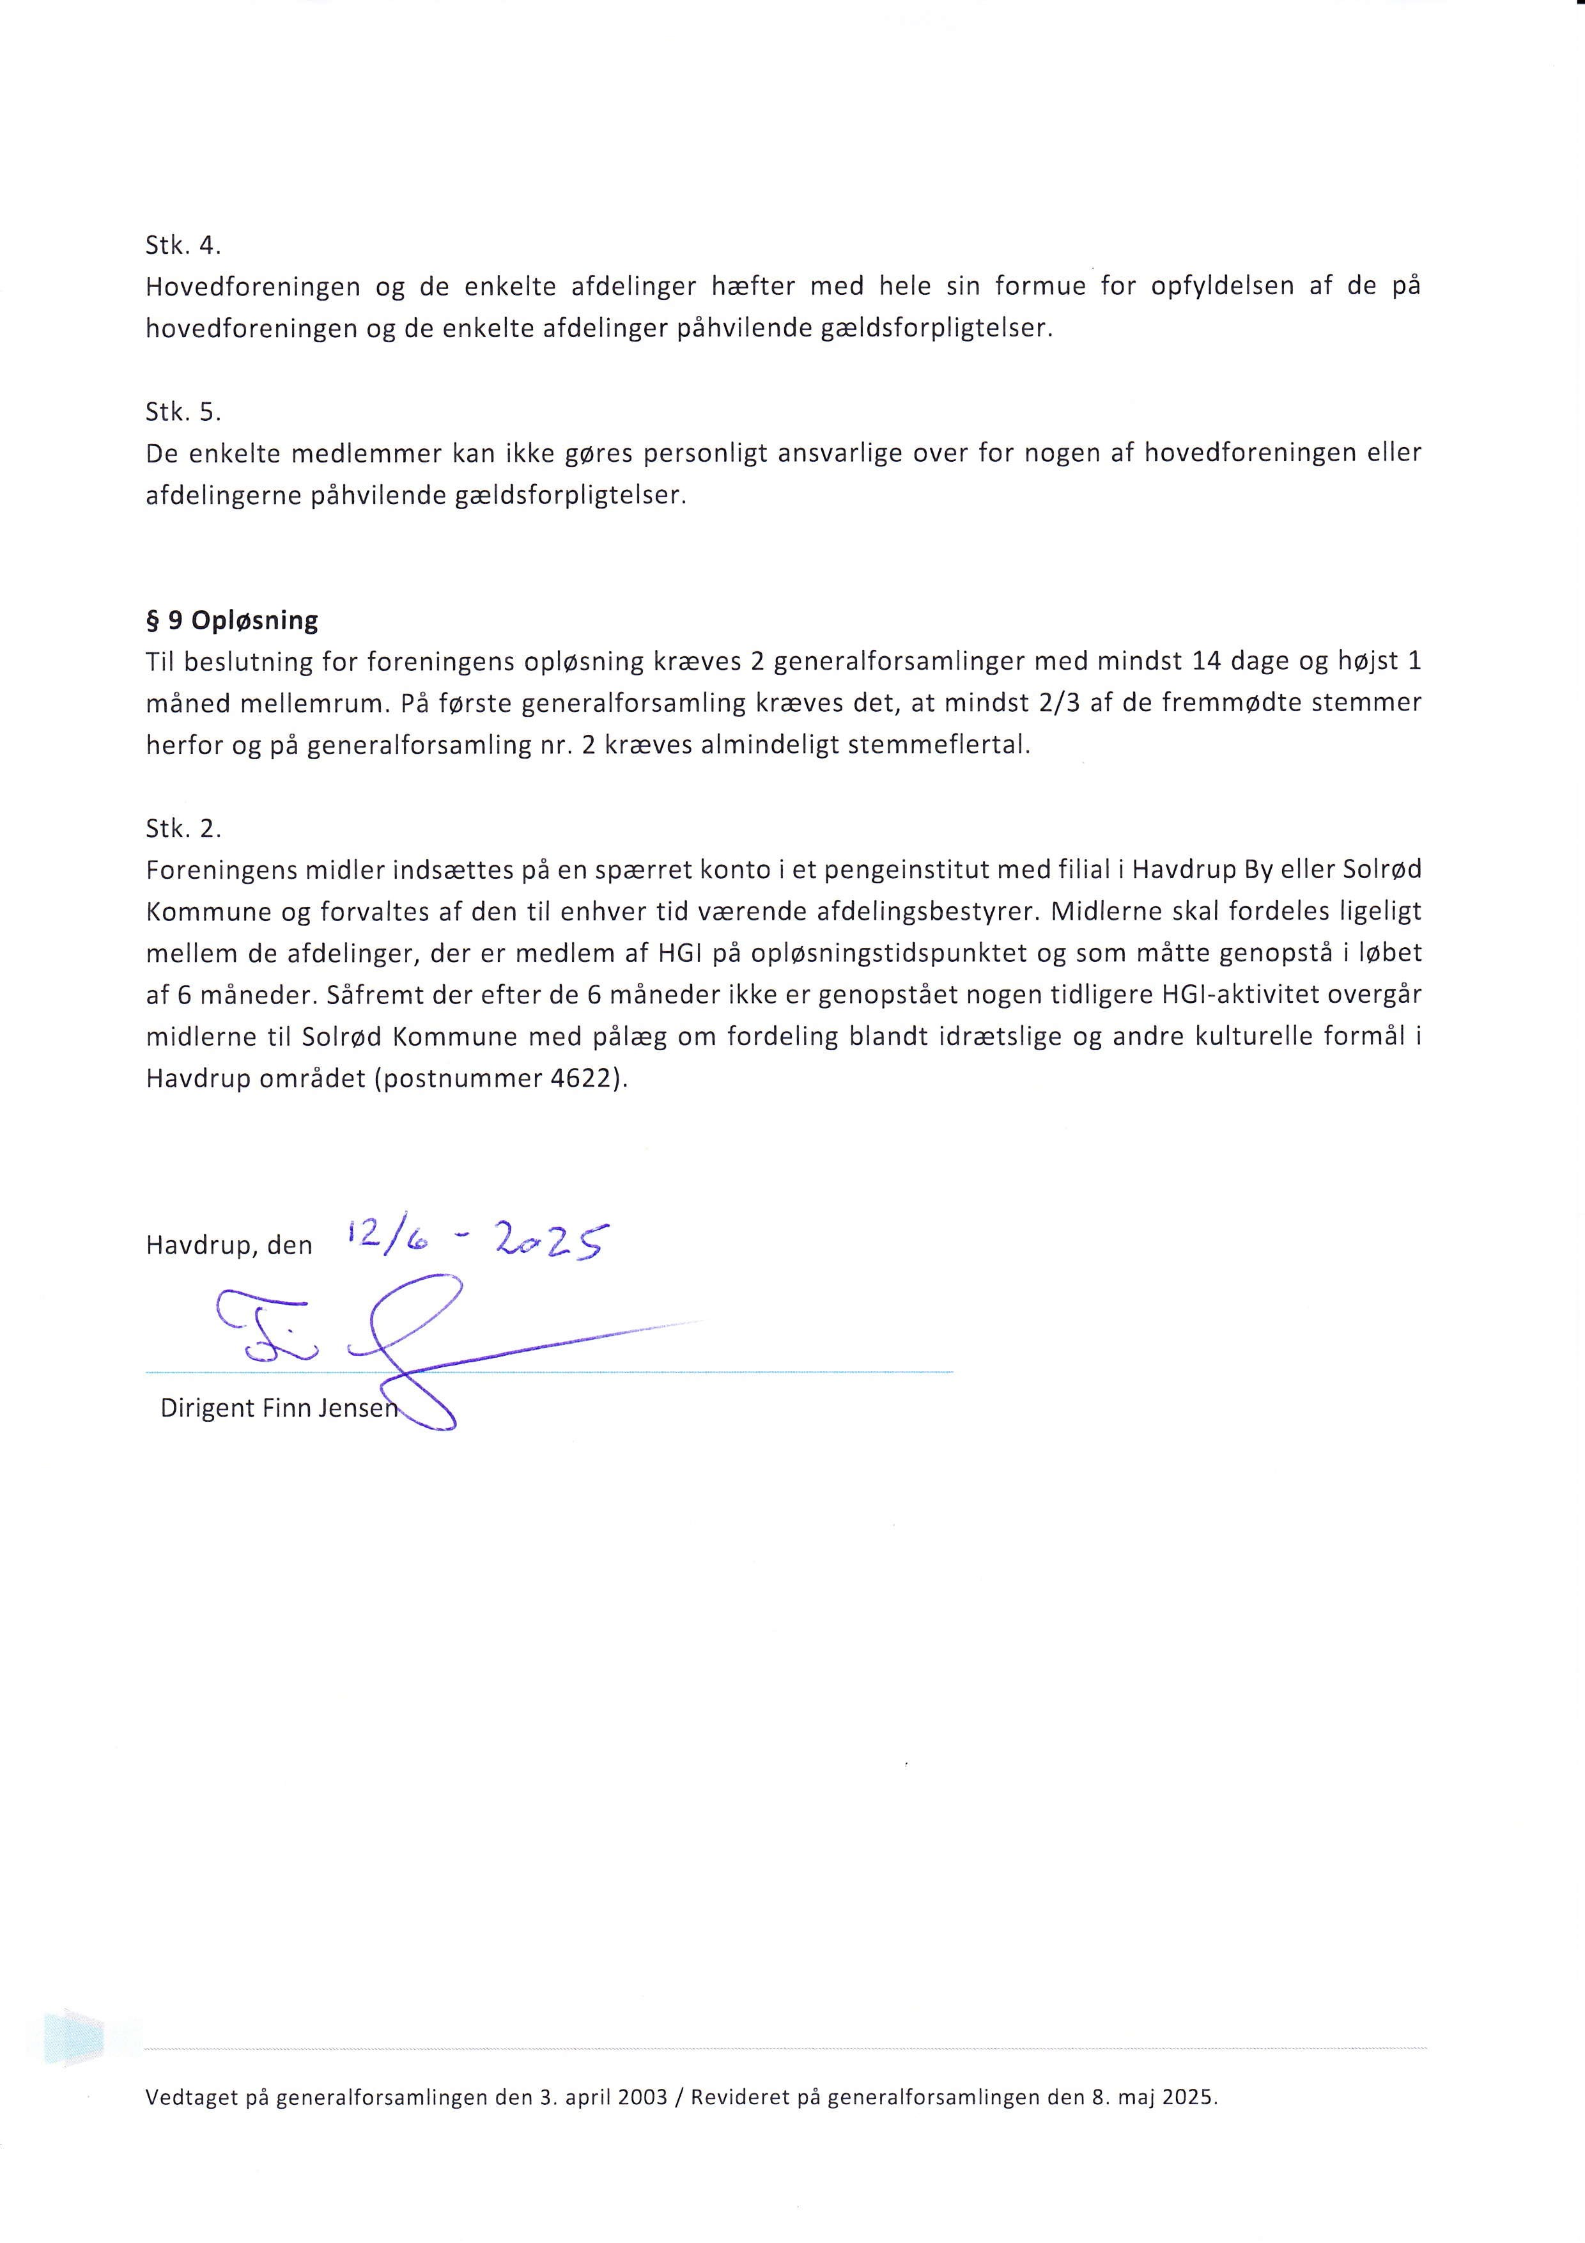

Revisionslog
På generalforsamlingen den 8. maj 2025 blev følgende ændringer vedtaget:
- § 1 Navn og hjemsted, Stk. 3 - Havdrup Tennis & Padel Klub er tilføjet.
På generalforsamlingen den 24. april 2024 blev følgende ændringer vedtaget:
- § 5 Generalforsamlingen stk. 2, måneden for afholdelse af generalforsamling ændres til maj.
- § 7 Afdelingerne stk. 2, er konsekvensrettet.
På generalforsamlingen den 26. april 2023 blev følgende ændringer vedtaget:
- § 5 Generalforsamlingen stk. 2, ordet ”lokale” blev slettet.
- § 5a Digital generalforsamling blev tilføjet.



Vedtaget på generalforsamlingen den 3. april 2003 / Revideret på generalforsamlingen den 8. maj 2025.

